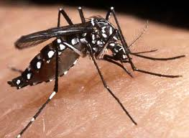
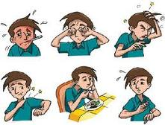
Es una enfermedad transmitida por un mosquito, conocido como Aedes aegypti.

RECOMENDACIONES:
Mantén tu PATIO LIMPIO.
Elimina botellas, llantas y cacharros.
Tira el agua acumulada en cacharros y embrocalos.
Tira la basura en lugares apropiados.
Mantén recipientes volteados durante toda la temporada de lluvia.

SINTOMAS:
Fiebre
Dolor de Cabeza,
Dolor de músculos y articulaciones.
Mal estado general.
Elimínalo de tu patio

DENGUE

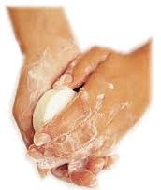

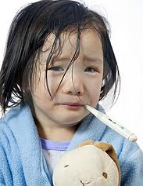

Es una alteración de las heces en cuanto a volumen, fluidez o frecuencia en relación anormal a la fisiológica, lo cual conlleva una baja absorción de líquidos y nutrientes.
Se ADQUIERE por comer o beber alimentos que tienen microbios.
Los microbios entran al cuerpo por la boca a través de agua contaminada.
La complicación mas grave es la deshidratación que puede llegar a causar la muerte.
RECOMENDACIONES:
Lávate tus manos frecuentemente, antes de comer y después de ir al baño.
Utiliza agua limpia, de garrafón, hervida o clorada.
Si tienes diarrea, utiliza el SUERO VIDA ORAL, disolviendo todo el contenido del sobre en un litro de agua previamente hervida.

DIARREA
La NEUMONIA es la inflamación de los pulmones provocada por bacterias, virus o irritantes químicos.
Si su hijo (a) tiene dificultad para respirar, aumento de su respiración, agitación y fiebre, llévalo al hospital o centro de salud mas cercano.
DERMATOSIS
Es una reacción dérmica de origen alérgico persistente, que se manifiesta como una inflamación crónica de la piel.
La recomendación es no bañarse con agua estancada o de dudosa procedencia. Aséese frecuentemente.
Tu participación es muy importante, sumemos esfuerzos y evitemos enfermedades!!
“La SALUD de tu FAMILIA esta en tus manos”

INFECCIONES RESPIRATORIAS

